附件1

2024年广东省辐射防护协会第二期
“南医影像联盟”科研专项基金项目名单

基金编号 | 项目名称 | 单 位 | 姓 名 | 资助金额（万元）
FS202402001 | 肺腺癌的临床和影像特征与EGFR的相关性研究 | 清远市人民医院 | 蒋方旭 | 1
FS202402002 | 能谱CT物质分离参数预测中老年女性腰椎压缩性骨折的风险研究 | 南方医院增城院区 | 洪静静 | 1
FS202402003 | 基于能谱CT联合临床特征对肝硬化高危食管静脉曲张的预测价值 | 南方医院增城院区 | 陈洁文 | 1
FS202402004 | 基于CT影像组学预测肝细胞癌患者发生TACE抵抗的应用研究 | 南方医院增城院区 | 刘迪斯 | 1
FS202402005 | 能谱CT肝门静脉CT造影成像优化方案的机制与应用研究 | 珠江医院 | 陈小军 | 1
FS202402006 | 基于术前增强CT结合影像组学及深度学习精确预测结肠癌病理分期及手术预后的研究 | 珠江医院 | 施豪波 | 1
FS202402007 | 基于DTI-ALPS和NODDI模型评估阿尔茨海默病和轻度认知障碍患者的脑微观及宏观结构改变研究 | 珠江医院 | 胡培铅 | 1
FS202402008 | 基于多参数MRI空间异质性特征早期精准预测低级别胶质瘤恶性转化风险的研究 | 珠江医院 | 屈耀铭 | 1
FS202402009 | 基于深度学习的肾脏囊性病变高精度定量：与Bosniak分级的一致性分析 | 南医三院 | 王笑转 | 1
FS202402010 | 基于CT测量下段腰椎退行性滑脱症患者椎旁肌脂肪浸润的影响因素分析和预测模型的建立 | 南医五院 | 邓立维 | 1
FS202402011 | CT肾周间隙影像预测急性胰腺炎相性关肺损伤的价值 | 南医五院 | 林永开 | 1
FS202402012 | 基于神经指纹技术对伴有焦虑症状的抑郁症患者的脑结构MRI定量研究 | 东莞市人民医院 | 薛 婷 | 1
FS202402013 | 多参数MRI影像组学结合临床相关指标对诊断PI-RADS 3分临床有意义前列腺癌价值研究 | 东莞市人民医院 | 叶杰威 | 1
FS202402014 | 基于增强CT影像组学预测肝细胞癌血管包裹肿瘤细胞巢（VETC）模型的构建与应用研究 | 东莞市人民医院 | 杨 俊 | 1
FS202402015 | 多参数MRI亚区影像组学用于术前评估直肠癌患者微卫星不稳定的高危亚区 | 南方医科大学顺德医院 | 蔡志平 | 1
FS202402016 | 基于SHAP可解释机器模型联合CT影像组学术前识别IA期肺腺癌STAS表达及肿瘤微环境分析 | 南方医科大学顺德医院 | 张 榕 | 1
FS202402017 | 基于光谱CT-ECV评估克罗恩病肠壁纤维化的研究 | 南方医科大学深圳医院 | 易志龙 | 1
FS202402018 | 利用钆塞酸二钠磁共振增强扫描计算功能性肝体积模型研究 | 南医中西医结合医院 | 冼青霞 | 1
FS202402019 | 基于可解释性人工智能与临床生化的前列腺癌 MRI 诊断应用研究 | 南方医科大学南方医院 | 雷李智 | 1
FS202402020 | 基于LI-RADS专家知识增强的对比语言图像预训练构建肝癌多模态 MR 影像诊断模型 | 南方医科大学南方医院 | 张 静 | 1
FS202402021 | 多模式影像评估非急性症状性大脑中动脉狭窄介入术后脑出血的风险 | 南方医科大学南方医院 | 刘 芹 | 1
附件2

2024年南医影像联盟科研基金项目
财务操作指引

2024年南方医科大学影像联盟科研资助项目重点面向南医影像界的青年人才，以鼓励其开展临床研究及基础研究。支持课题共21项，支持期限均为2年。课题每项支持额度1万元。
项目经费由广东省辐射防护协会代为管理（并收取15%管理费），经费发放需请各项目组对科研过程产生的相关费用提供发票等资料进行报销。
经费发放指引如下：
1.每项课题共可报销3次。第一次报销不超过课题经费的30%（指扣除管理费后经费的30%，下同）；第二次报销需在通过中期考核后进行，报销费用不超过课题经费的40%；第三次报销需在通过结题考核后进行，报销费用不超过课题经费的30%。本年度可进行1次报销，由各项目组指定财务对接人，分别于2024年8月31日前、2025年2月28日前填写《2024年南医影像联盟科研基金项目经费申请表》，由评审组领导签名后，将扫描电子版发给财务负责人陈仲仪。
2.广东省辐射防护协会根据项目组指定账户及资料提交情况分别于2024年9月30日前、2025年3月31日前转入相应课题经费（8月31日前提交的资料将于9月30日前进行报销），各项目组请在2024年8月31日前、2025年2月28日前将活动经费相关纸质发票邮寄到协会，电子发票通过邮箱发给陈仲仪。
3.可报销项目有：劳务费、印刷费、出版费、材料费、检测费、购买办公用品费用等，需要提供相应的电子或纸质增值税普通发票或增值税专用发票。
- 劳务费用请按实际发生签《劳务费签收表》后扫描发送给陈仲仪，并提供签收人身份证复印件，按照《粤税通操作流程》开具电子普通发票。由于税费问题，请各项目组劳务费不要超过800元/人/月，如：3000元建议开4张750元发票（如有超出需个人承担个税），同时需在“粤税通”小程序上自行开具抬头为“广东省辐射防护协会”的劳务费发票；《劳务费签收表》最后一行经手人等由协会人员签署（见附件4）；
- 印刷费用可以是打印、复印各类课题相关资料费用，除取得发票外需附清单；
- 出版费用需取得与课题相关正规出版社发票并附清单；
- 购买办公用品费用需取得正规发票并附清单。
（5）发票抬头信息如下：
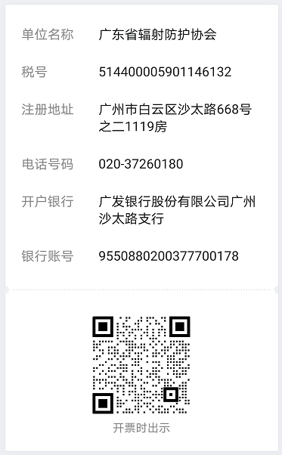
4.联系方式：
票据邮寄地址：广州市白云区沙太南路668号现象工场1119室
收件人：陈仲仪 13450259480
邮箱地址：angela016@126.com
请使用EMS快递，选择“到付”即可（快递费用由协会支付）



附件3

2024年南医影像联盟科研基金项目
经费申请表
（ 类）课题全称
负责人联系地址&电话
指定财务经办人 |  |  |  | 联系电话
经办人身份证号码：
经办人户名： 开户行： 账号：
经 费 明 细
费用清单 |  |  |  | 金额（元）
1、
2、
3、
合计 | 人民币大写：
经费经办人 | 签名（或盖章）：  年 月 日
评审组领导（科室主任）  签名：  年 月 日 |  |  | 协会领导 |  | 签名：  年 月 日
协会财务

签名：
年 月 日
说明：
1.课题产生的劳务费不可超过800元/人/月，超出涉及的税费由收款人承担。所有劳务费需附上签收人的身份证正反面复印件。
2.项目产生的物料费用（印刷、出版、材料、检测、办公物品等）按实际发票作为报销凭据，电子发票或纸质发票均可。
3.本表格请于2024年8月31日前、2025年2月28日前回发扫描版至邮箱：angela016@126.com。如有医院盖章，纸质版请于上述时间内之前一并回寄广东省辐射防护协会，感谢各位的配合。
附件4

2024年南医影像联盟科研基金项目
专家劳务费发放签收表
课题名称： 年 月 日
姓名 | 身份证号码 | 手机号码 | 劳务费（元） | 签名

经手人： 证明人： 部门领导： 财务： 领导：

附件5

因广州市白云区税局要求取消办理前台代开汇总增值税电子普通发票业务，2024年南医影像联盟科研基金项目产生的劳务费须由各位劳务费签收人在微信小程序——粤税通①实名认证（注册）②申请代开增值税电子普通发票（800元以内免税）③将电子发票发回给协会。

粤税通操作流程

第一步：微信小程序搜索“粤税通”
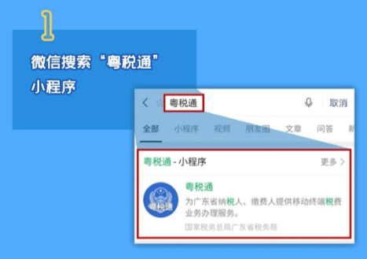
第二步：点击登录，通过人脸识别认证/微信实名认证后，点击全部功能
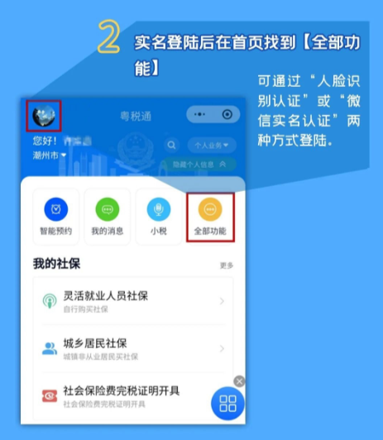
第三步：选择“我的发票”—“增值税普通发票代开（电子）”
第四步：点击“新增”
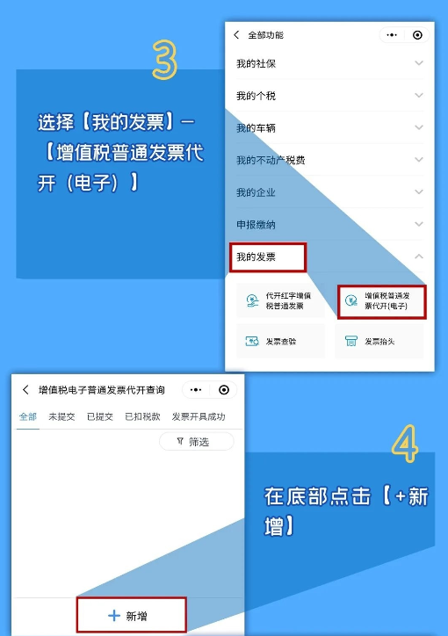
第五步：阅读增值税电子发票代开须知，勾选已经阅读，点击确认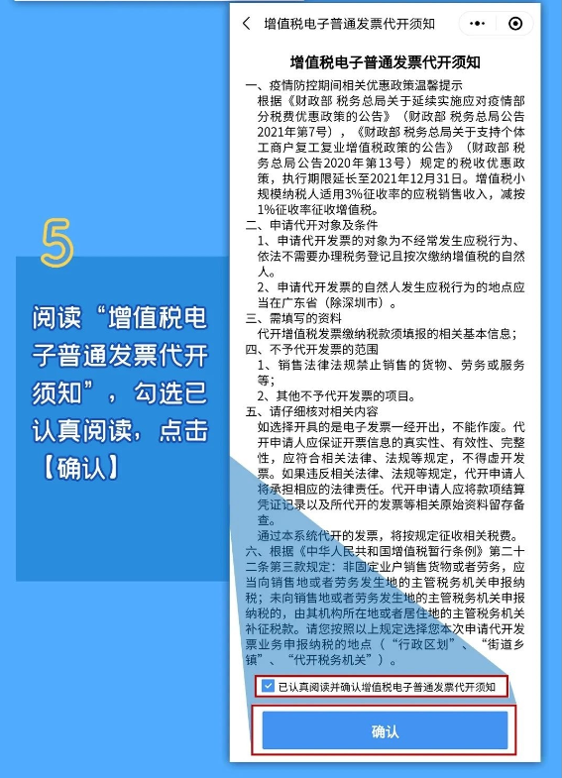
第六步：
- 依次填写业务发生地信息
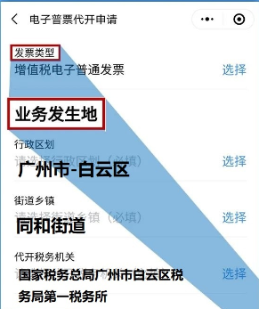
填写好识别号后弹出
- 付款方信息
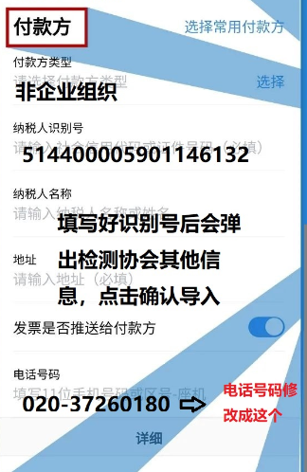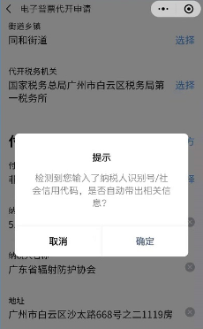
- 填写收款方信息
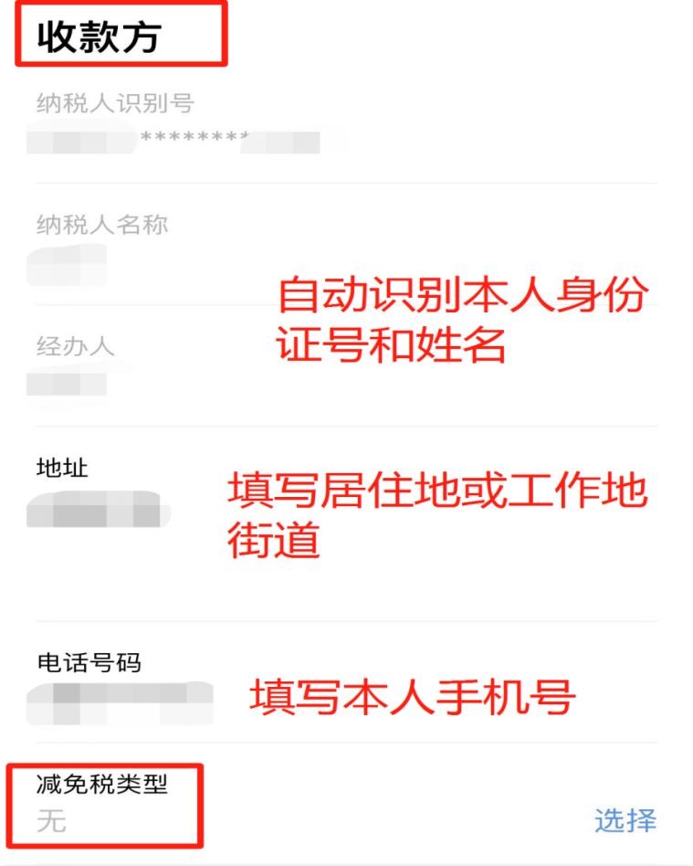
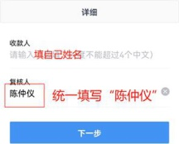

第七步：
- 点击货劳信息—新增—销售服务—现代服务—其他现代服务，在“其他现代服务”底下勾选“其他”，在下方填写“技术服务费”，点击选用;
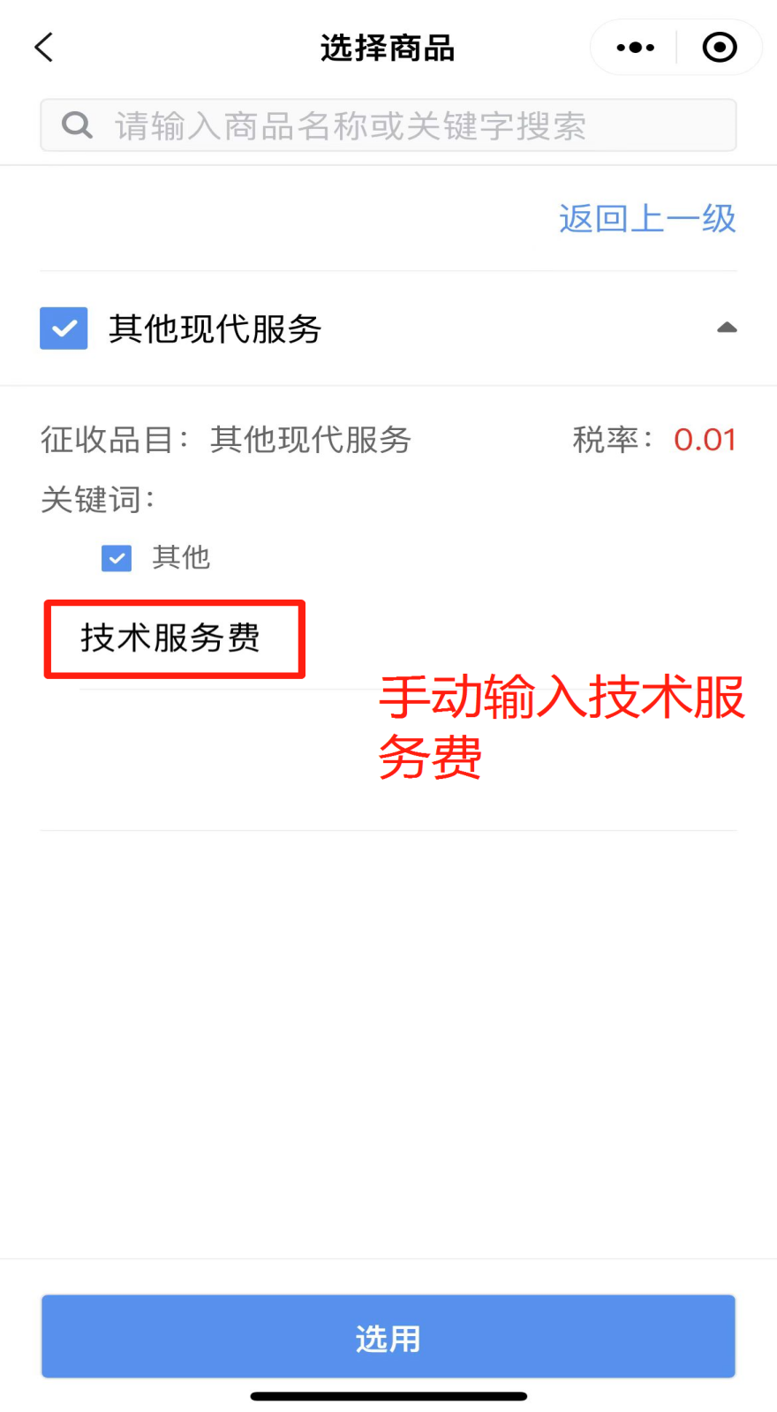

- 跳转到填写货劳明细，根据实际情况填写含税销售额，填写好后保存货劳信息
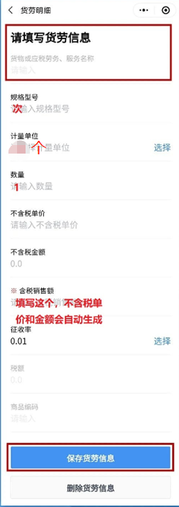

- 跳转到代开明细，选“未签订合同”选项，行业搜索“其他社会团体”，点击下一步
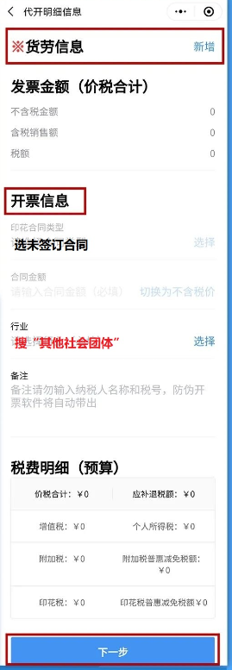

第八步：代开信息确认，确认所有信息无误后，点击“确认代开信息正确并保存”
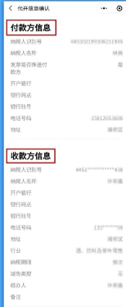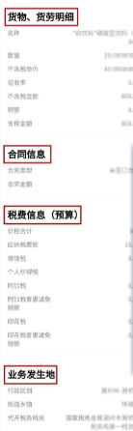
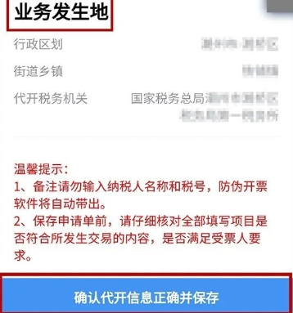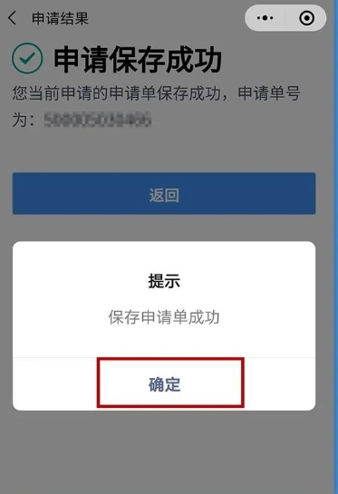
第九步：
- 提交代开申请单
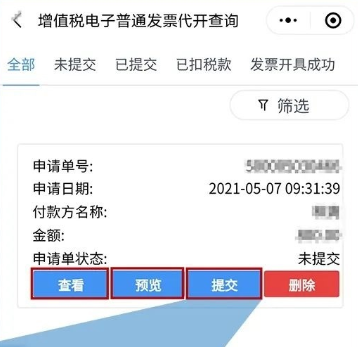
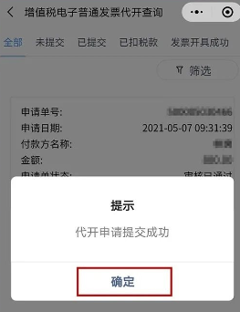
- 提交后等待审核

第十步：通过后，开具发票并发送给我们
